

**Завдання для І групи**

1. Знайдіть і зачитайте опис Духа Минулого. Як ви гадаєте, чому саме так зобразив його автор?
2. Чому саме до грудей Скруджа він захотів доторкнутися? Що це означає?
3. Навіщо автор відправляє свого героя у минуле?
4. Випишіть помилки, яких припустився Скрудж у минулому?
5. Які зміни відбулися в душі Скруджа після зустрічі з Духом Минулого?



**Завдання для ІІ групи**

1. Знайдіть і зачитайте опис Духа Теперішнього . Як ви гадаєте, чому саме так зобразив його автор?
2. Де опинився Скрудж, подорожуючи з Духом Нинішнього Різдва? З ким зустрічався герой?
3. Навіщо автор показує Скруджу родину Кретчитів?
4. Випишіть помилки, яких припустився Скрудж у теперішньому своєму житті?
5. Які зміни відбулися в душі Скруджа після зустрічі з Духом Теперішнього?

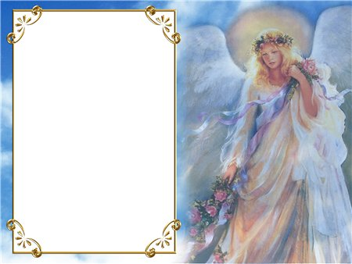

**Завдання для ІІІ групи**

1. Знайдіть і зачитайте опис Духа Майбутнього. Що вразило вас у цьому описі?
2. Що побачив Скрудж, подорожуючи з Духом?
3. Що найбільше вразило героя в побаченому?
4. Які зміни відбулися в душі Скруджа після зустрічі з Духом Майбутнього?
5. Складіть список добрих справ Скруджа (за змістом останнього куплета).